**Tájékoztató Gazdálkodóknak CDMS 1.33 verzió változásairól**

CDMS/TP

**A kérelem el nem fogadásának dátuma megjelenik a „Kérelem elfogadásának elmulasztása” értesítésben és az „Elfogadási és Döntéshozatali folyamat megtekintése” oldalon** – A „Kérelem elfogadásának elmulasztásáról szóló értesítésben” egy új mező „Kérelem el nem fogadásának dátuma” jelenik meg a felhasználó számára, valamint az „Elfogadási és döntéshozatali folyamat megtekintése” oldalon (csak TP).

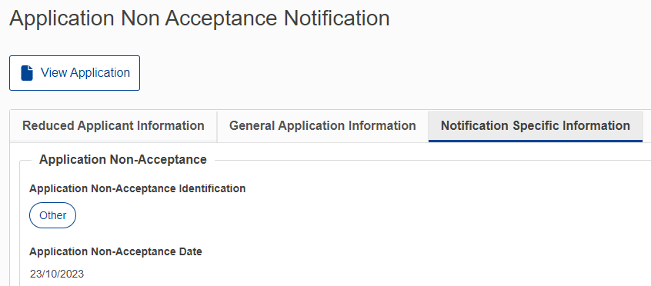

CDMS/TP

**Felhasználói felület: Az adatcsoportok láthatóságának javítása** – Az opcionális adatcsoportok láthatóságának javítása és az adatmezőkből való megkülönböztetés érdekében az „Adatcsoport létrehozása” gomb most magán az adatcsoporton belül jelenik meg.

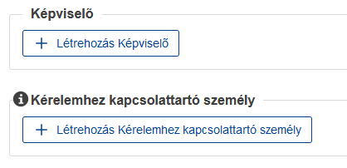

CDMS/TP

**Határidő hosszabbítás javasolt kiigazítások és időtartam, amelyet a „Határidő hosszabbítás előnézete” részben kell megjeleníteni** – A kiigazítási folyamat során elfogadott (és csak CDMS esetén elutasított) határidő-hosszabbítások szintén megjelennek az „Időkorlát hosszabbítások előnézete” táblázatban. Ennek megfelelően frissül a „Határidő hosszabbítás nézet” oldal.

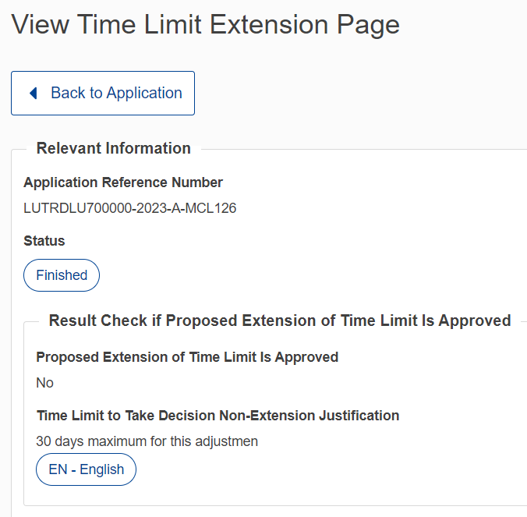

CDMS/TP

**A „Referenciaösszeg vámhatározatonként” adatcsoport átnevezése** – „Referenciaösszeg a jelenlegi vámhatározathoz” nevet kapta (IPO, OPO, CW, EUS, TEA, TST és CGU)

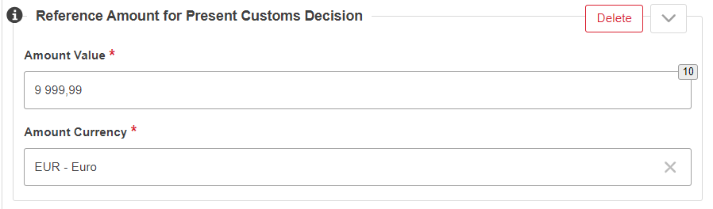

TP

**Tervezetek listája / Kérelem tervezetek oldal** **– Az oldalak felhasználóbaráttá tétele** – Megerősítési módok és értesítés a végrehajtott műveletekről szöveg hozzáadása/frissítése a Tervezetek listája és Kérelem tervezetek oldalakon.

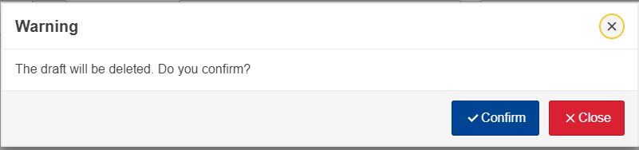

TP

**Vámjogi képviselő és részleges delegáció: fejlesztések történtek az átfogó szolgáltatáshoz** – A delegálási mechanizmus sarkalatos eseteit úgy kezelték, hogy átfogó szolgáltatást biztosítsanak:

* Az értesítéseken és beadványokon keresztül elérhető „Engedély megtekintése” gomb le van tiltva, ha a vámjogi képviselő részleges felhatalmazással rendelkezik, és hozzáfér az értesítéshez, de már nem képviselője az engedélynek.
* A tervezet kezelést a következők biztosítása érdekében javítjuk:

Ha a gazdálkodó elment egy tervezetet egy olyan engedélyhez, amelyben a vámjogi képviselő részt vesz, akkor a teljes és a részleges felhatalmazással rendelkező képviselő is látni fogja a tervezetet a tervezet lista oldalon.

Ha a részleges felhatalmazással rendelkező vámjogi képviselő elment egy tervezetet és az engedély képviselőjének az EORI-ja módosul, akkor a képviselő a továbbiakban nem láthatja a tervezetet.

CDMS/TP

**CGU – Az érintett vámeljárások rendezése** – A CGU kérelem/engedély információkat tartalmazó űrlap benyújtása után a „Vámeljárásonkénti referenciaösszegek” az eljárás kódja alapján növekvő sorrendbe kerülnek.

**CGU – Garanciaszint rendezése** – A CGU kérelem/engedély információkat tartalmazó űrlap beküldése után a „Garancia szintje” adattáblázatban szereplő értékek a „Garancia kódja” alapján növekvő sorrendbe kerülnek.

**Exportált lekérdezések fordítása** – Egy új „Nyelv” mező került hozzáadásra az export oldalakhoz. Az exportált excel file oszlopai a kiválasztott nyelvre fordíthatóak.

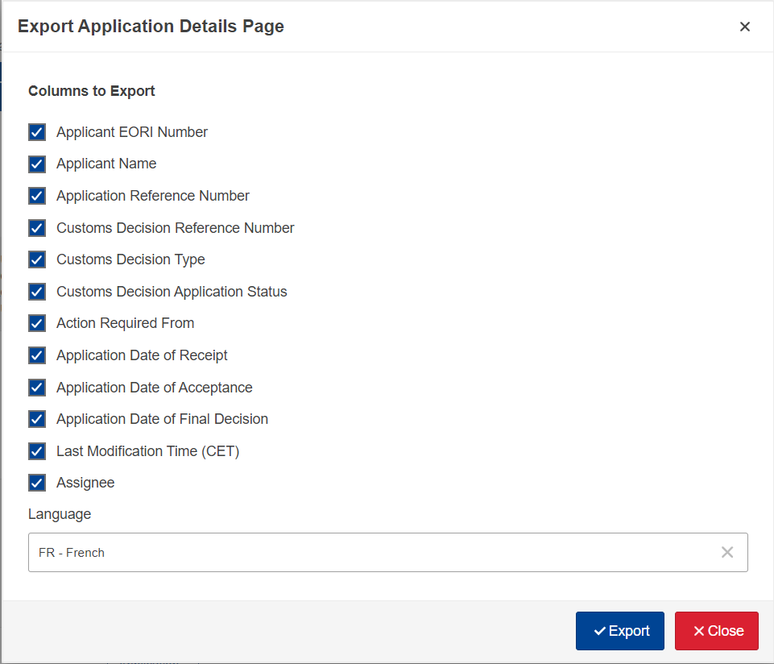

CDMS/TP

**Letiltott/Rejtett gomb megjelenítése felhasználói szerepkör/folyamat/állapot miatt** – Ha a felhasználónak nincs megfelelő hozzáférési szerepe ahhoz, hogy a gombra kattintson az le van tiltva és dőlt betűvel van szedve. Ha a gomb működése egy folyamatban lévő eljárás vagy a Kérelem/Engedély állapota miatt nem lehetséges, a gomb le van tiltva.

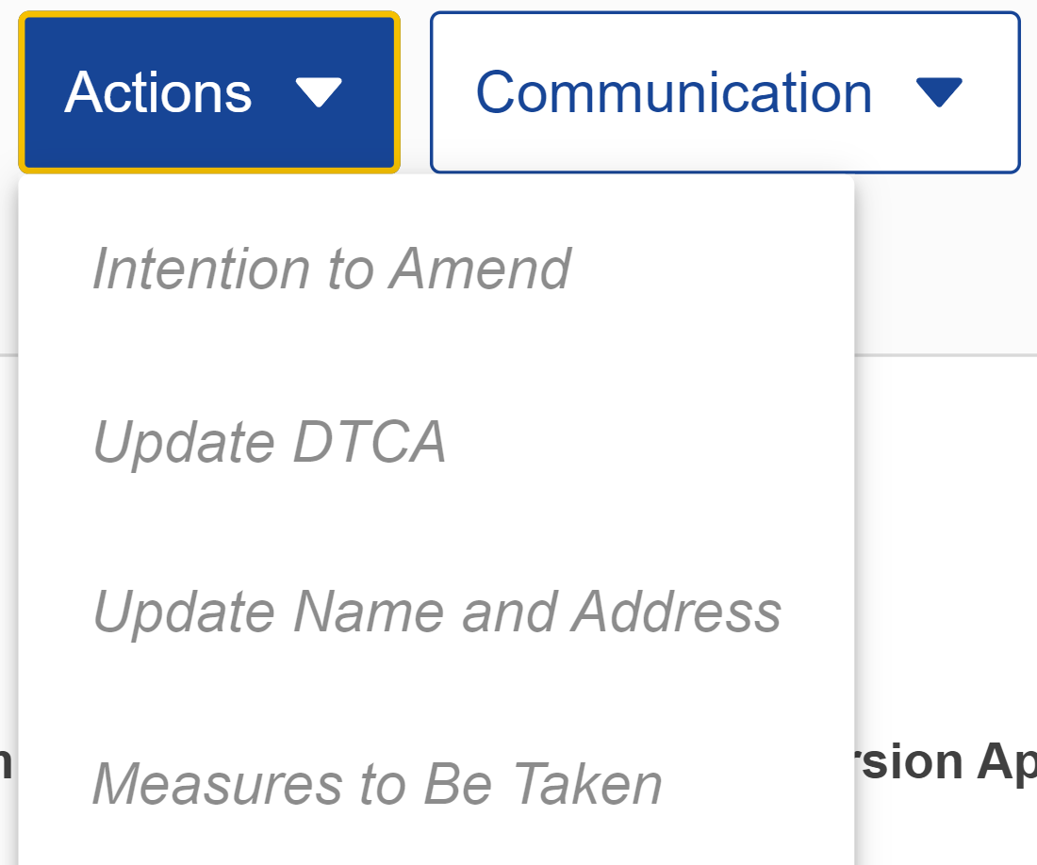 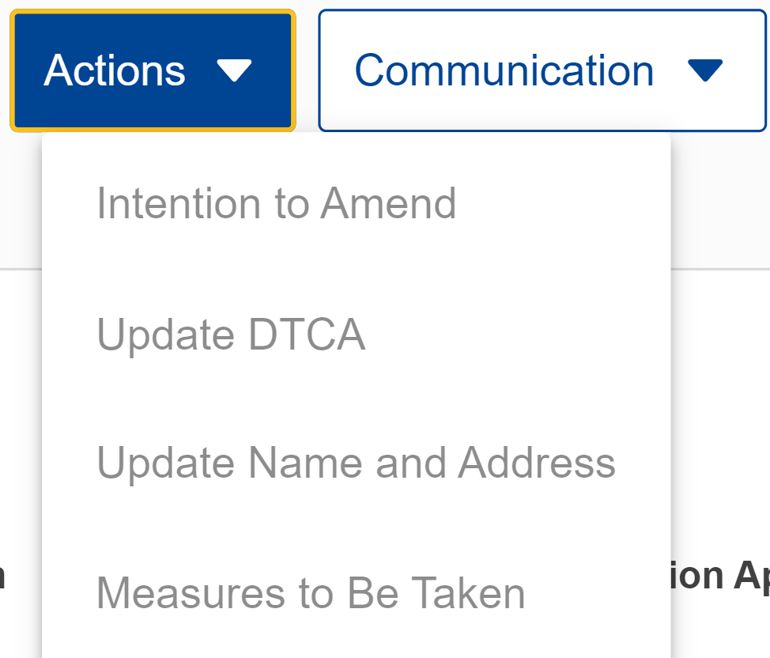

CDMS/TP

**Keresés javítása adattáblázatokban** – Az adattáblázaton belüli keresés képessége továbbfejlesztett, hogy bármilyen szöveget vissza lehessen adni, amely egy érték részét képezi.

